【筑梦启航】增强健康意识，提升健康素养时间：2023-09-13
为拓展疾病健康知识，保障同学们的身体健康，9月10日上午11点，安全应急学院在南湖卓越报告厅举行了新生生理健康卫生知识讲座。本次活动由校医院蔡轶伦副院长主讲，学院2023级全体新生参加。
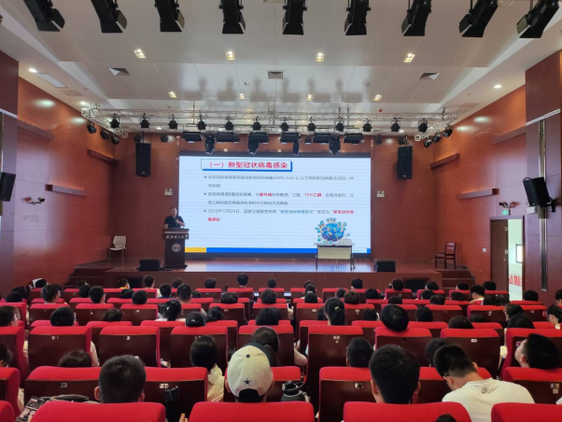
蔡院长从常见传染病的防治、学校医疗保障两方面进行讲解。在常见传染病的防治部分，蔡院长重点介绍了新型冠状病毒感染、流行性感冒、肺结核、乙肝和艾滋病的病理知识、全国流行情况、传播途径和预防保护措施。在学校医疗保障部分，蔡院长向同学们科普了就医就诊指南，同时指出“树立健康观念，掌握健康知识，养成健康行为”是我们每个人的责任与义务，用行动定义健康生活。
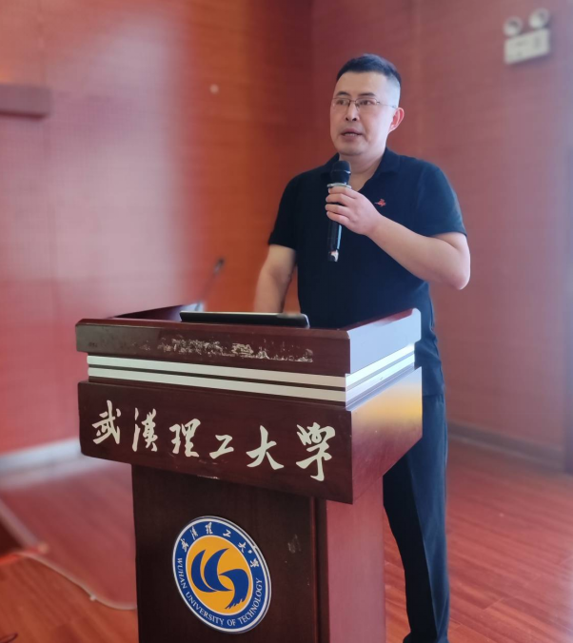
本次活动切实提高了2023级新生的健康意识，明晰了就医就诊流程，为同学们守护自身健康安全提供了理论基础和服务指南。
作者：李颖 李静雯 张靖晗 责编：廖明静 审核：王珺

